Код участника _____________ Количество баллов _______
Районная олимпиада по предмету "Литературное чтение"
для учащихся 4-х классов (2020г.)

Задание 1. Соедини стрелками названия средств художественной выразительности ( 2-я таблица) с их определениями ( 1-я таблица).
Таблица №1
Образное художественное определение предмета или действия. | Тонкая, скрытая насмешка. | Перенесение свойств одушевлённых предметов на неодушевлённые. | Сопоставление одного предмета с другим, сходным с ним в какой-либо черте, с целью вызвать более живое и яркое представление о предмете.

Таблица №2
Ирония | Олицетворение | Сравнение | Эпитет

Задание 2. Какие средства художественной выразительности используют авторы в следующих строках?
1. В окна бьют без промаха 2. Доктор выслушал младенца,
Вороны крылом, А потом и говорит:
Как метель черёмуха - Инфлюэнца - симуленца,
Машет рукавом. Притворенца, лодырит!
(С.Есенин) (С.Маршак)
Ответ: __________________________ Ответ: ______________________
3. Сквозь волнистые туманы 4. Чудная картина,
Пробирается луна, Как ты мне родна:
На печальные поляны Белая равнина,
Льет печальный свет она. Полная луна...
(А.С. Пушкин) (А.Фет)
Ответ: ___________________________ Ответ: ______________________

Задание 3. Узнай писателя по портрету. Подпиши фамилию, имя и отчество.
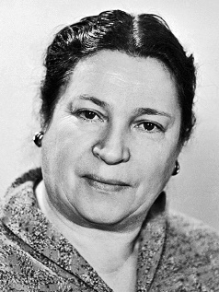 | 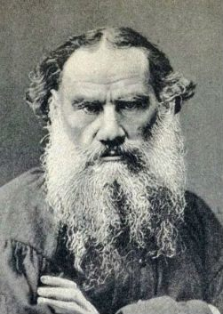 | 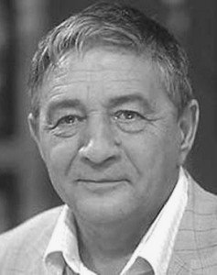 | 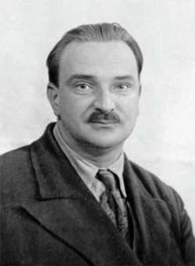
________________  ________________  ________________ | ______________  _______________  _______________ | _______________  _______________  _______________ | _______________  _______________  _______________

Задание 4. Соотнеси названия произведений с похожим сюжетом. Заполни таблицу.
 | «Сказка о мёртвой царевне и семи богатырях» | а | «Морозко»
 | «Золотой ключик, или приключения Буратино» | б | «Медный кувшин»
 | «Красавица и чудовище» | в | «Шангул и Мангул»
 | «Госпожа Метелица» | г | «Рукавичка»
 | «Старик Хоттабыч» | д | «Спящая царевна»
 | «Лиса, заяц и петух» | е | «Аленький цветочек»
 | «Волк и семеро козлят» | ж | «Приключения Пиноккио»
 | «Теремок» | з | «Заюшкина избушка»

1 | 2 | 3 | 4 | 5 | 6 | 7 | 8

Задание 5. Узнай юбиляра. Запиши имя и фамилию автора.
1) 29 января 2020 года исполнилось 160 лет со дня рождения великого русского писателя, талантливого драматурга, академика, врача по профессии. Его произведения «Ванька», «Каштанка», «Белолобый», «Мальчики» стали классикой детской литературы. ___________________________________________________

2) 29 февраля исполняется 100 лет со дня рождения русского писателя, литературоведа и публициста, уроженца деревни Веркола Пинежского района Архангельской области. ________________________________________________
3) 21 сентября наша страна будет вспоминать великого русского поэта-юбиляра (125 лет со дня рождения), автора строк:
«Белая берёза
Под моим окном
Принакрылась снегом
Точно серебром.» __________________________________________________

4) 23 октября 100 лет со дня рождения итальянского писателя. «Путешествие голубой стрелы», «Приключения Чиполлино», «Сказки по телефону», «Джельсомино в Стране Лжецов» - эти и другие его книги полюбили дети всего мира. _____________________________________________________________

5) 30 ноября исполняется 185 лет со дня рождения американского писателя. Его настоящее имя Сэмюэл Лэнгхорн Клеменс. Эрнест Хемингуэй писал про него: «Вся современная американская литература вышла из одной книги, которая называется «Гекльберри Финн». Ничего равного ей не создано с тех пор…»
__________________________________________________________________

6) 30 декабря 155 лет назад родился мальчик, ему дали странное имя, в честь озера в Англии, где познакомились его родители. В будущем он становится автором знаменитой «Книги джунглей», пишет большое количество сказок для детей. ___________________________________________________________

Задание 6. Найди значения диалектных слов: наливашник, уйма, зуёк, Гандвик, донка, рёвкнуть, наволок. Впиши их в таблицу.
В оставшуюся пустую строчку допиши самостоятельно слово, соответствующее данному значению.

Великое множество чего-то.

Взреветь.

Небольшая птичка.

Низменное место у берега реки, куда при разливах наносится много ила; пойменный, заливной луг, пойма реки
В древности весь Северный Ледовитый океан на север от европейских берегов, включая и Белое море.
Удочка с тяжёлым грузилом.

Северное сияние, зарница.

Лепёшка из пресного теста со сметаной.

Задание 7. Верните пословицам половинки, заполните таблицу.
1.Скучен день до вечера…….. А. и мылом не отмоешь
2.Маленькая рыбка…… Б. да оба в воду упали.
3.Не суйся в волки….. В. лучше большого таракана.
4.Держался Авоська за Небоську…… Г. коли делать нечего.
5. Черную душу……….. Д. коли хвост тёлкин.
1 | 2 | 3 | 4 | 5

Задание 8. Прочитайте текст и выполни задания.
В саду на лавке сидел Музыкант. Он играл на флейте. К его чудесной песне прислушивались и птицы, и деревья, и цветы. Даже Ветер прилёг под кустом и с удивлением слушал игру на флейте. Играл Музыкант про солнце в голубом небе, про беленькое облачко, про серенькую пташку-жаворонка и про счастливые детские очи.
Замолкла песня, положил Музыкант флейту на лавку и пошёл домой. Взвился Ветер из-под куста, прилетел к флейте да и дунул со всей силы.
Загудела флейта, словно осенняя непогода под стрехою. Подул ветер ещё сильнее, а флейта не играет – гудит да и гудит.
«Отчего так? – думает Ветер. – Я легко могу вырывать дубы с корнями, скидывать крыши с домов. Почему же флейта на покоряется мне – не играет?»
(По В. Сухомлинскому)
1) Отметь жанр произведения:
а) легенда в) поучительный рассказ г) поучительная сказка
2) В чём заключается главная мысль произведения? Запиши.
____________________________________________________________________________________________________________________________________________

